- Programar un formulario como el siguiente con una opción de menú que muestra un formulario (Form2) como se ve en el dibujo.
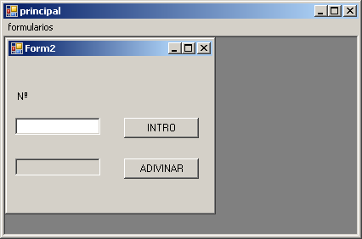
- El formulario Form2 sirve para jugar a adivinar el número. El número a adivinar se introduce en Textbox1 y el intento en Textbox2. Al pulsar adivinar el programa da pistas de si el número a adivinar es mayor o menor que el introducido en textbox2 y va contando los fallos. Cuando se acierta el número un msgbox nos lo indica.
Programar lo siguiente:
  - La función asociada al clic del botón “Intro” para que:
    - Desactive la caja de texto textbox1.
    - Active la caja de texto textbox2.
    - Borre el contenido de textbox1 y ponga a 0 el contador de intentos. Memorizará además el número introducido en una vble entera.
  - La función asociada al clic del botón “Adivinar” para que:
    - Si el número introducido en Textbox2 es distinto que el que hay que adivinar (el memorizado en el apartado a) muestre un msgbox indicando si es mayor o menor y contar un intento.
    - Si el número introducido en Textbox2 es igual al que hay que adivinar mostrar un msgbox con los botones Sí y No (mirar en la ayuda como se hace esto). Si el usuario pulsa que Sí se inicializará el contador de fallos, se desactivará textbox2 y se activará textbox1 (tal y como estaba al principio). Si pulsa que no el formulario se descargará.

- Escribir una aplicación que se ejecute sobre el siguiente formulario:
    - 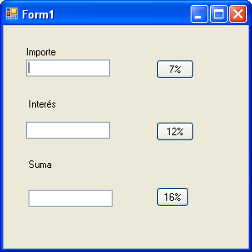manera que el usuario introducirá el importe y al pulsar el botón 7%, 12% y 16% se mostrará en la caja “Interés” el 7%, 12% o 16% del importe respectivamente, y en la caja total la suma de las cajas importe e interés.

- Escribir una aplicación que se ejecute sobre el siguiente formulario:
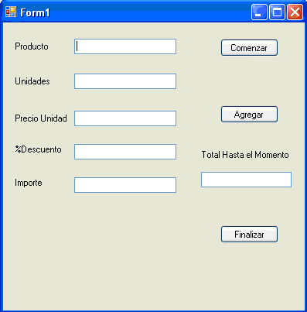
    - Sirve para generar facturas en pantalla. Programar lo siguiente.
    - El botón comenzar para que ponga a 0 todas las vbles necesarias y escriba en consola la siguiente cabecera:
    - PRODUCTO UNIDADES PRECIO %DTO IMPORTE
    - El botón agregar:
      - Acumula en una vble Unidades * Precio.
      - Acumula en otra vble Unidades * Precio unidad * %descuento/100.
      - Acumula en una vble el Importe como Unidades*Precio*(1-%descuento/100) y lo muestra en la caja importe.
      - Escribe la línea de detalle con los contenidos de las cajas de texto en consola.
      - Muestra el acumulado de total línea en la caja de texto “Total hasta el momento”.
(Tener en cuenta que el usuario introducirá: Producto, unidades, precio, %descuento).
    - El botón finalizar:
      - Escribirá en consola de salida un pie como el siguiente.
      - Total precio Venta: Acumulado de Unidades * Precio.
    - Total descuento: Acumulado de Unidades * Precio unidad * %descuento/100.
    - Total a pagar: Acumulado de Importes.
Descargará el formulario.

